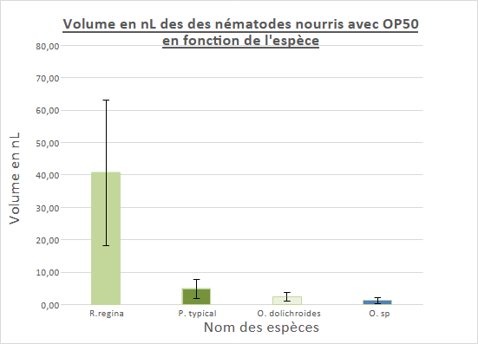
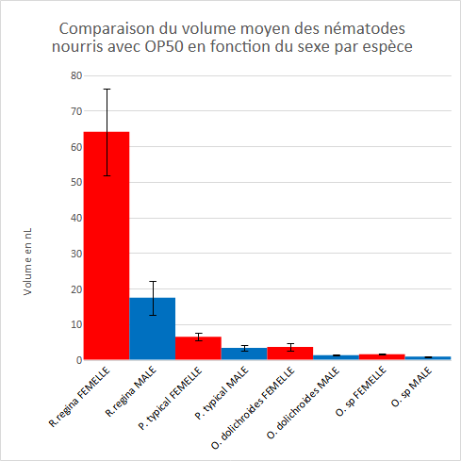
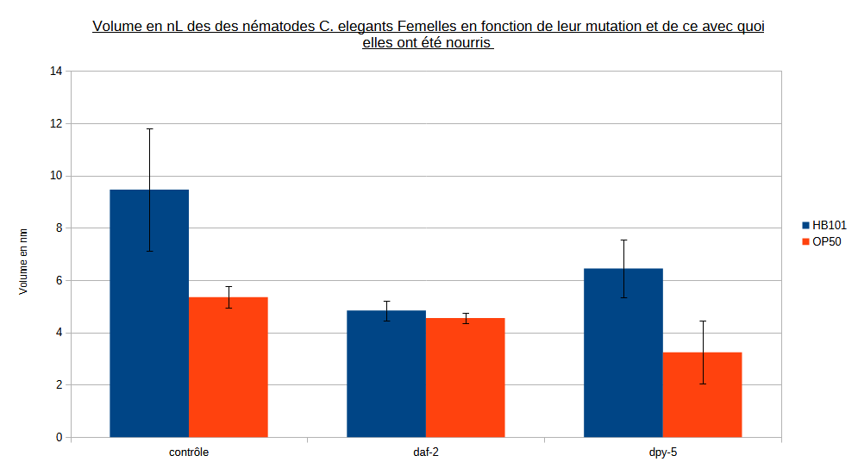
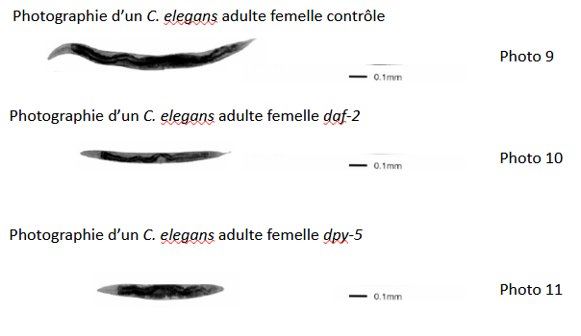
Comparaison du volume de nématodes en fonction du sexe, de l’espèce, de mutations, des souches nutritives.
11/20 reprendre les consignes pour la partie Résultats, depuis le choix des données à l’analyse des résultats
Attention à la mise en page

Introduction

Les nématodes sont des eucaryotes, ils sont plus particulièrement classés parmi les métazoaires. Ils se sont des vers et sont transparents ou souvent de couleur claire. On les retrouvesdans les sols, l'eau, les sédiments, le bois mort ou dans la nécromasse. Aussi, ils peuvent être qualifiés de bactérivores, détritivores ou micro-prédateurs. En effet, parmi leurs proies, on retrouve des bactéries, et notamment E.Coli dont il existe plusieurs souches parmi lesquelles les souches HB101 et OP50. Nous pouvons alors dans un premier temps nous questionner sur l’effet qu’a le choix de la souche sur le volume des nématodes. Au delà de ce premier questionnement, nous pouvons de même nous interroger sur l’effet du sexe du nématode sur le volume de celui-ci. De fait, il serait intéressant de comparer le volume qu’ont les nématodes en fonction de leur sexe. En outre, il serait pertinent de voir les effets de ces deux paramètres combinés avec d’autres paramètres tels que l’appartenance à différentes espèces ou encore la présence de certaines mutations. Par soucis de ressources et de temps, nous nous concentrerons sur les espèces suivantes P. typical, R.regina, O. dolichroides ou O. sp en ce qui concerne les comparaison de volume liés au sexe et à l’espèce. De plus, nous nourrirons ces espèces avec une seule souche de E.Coli : OP50. En ce qui concerne les différences de volume liés aux mutations et aux souches avec lesquelles sont nourries les nématodes, nous ne nous intéresserons qu’aux individus femelle de l’espèce C.elegans ayant la mutation daf2 ou dpy5 nourries avec les souches HB101 ou OP50. À la fin de cette étude nous aurons par conséquent répondus aux deux questions suivantes :
1) Chez les nématodes nourris avec la souche OP50, la taille varie‐t‐elle en fonction de l’espèce et du sexe ?
2) Quel est l’impact des mutations daf2 et dpy5 sur la taille des nématodes femelles nourries avec chacune des 2 souches bactériennes ?

Matériel et méthode :

matériel

En ce qui concerne le matériel ne concernant que la réponse à la question 1), nous avons utilisé chacune des 4 espèces de nématode : P. typical, R.regina, O. dolichroides et O. sp . Nous avons de même utilisé une souche de bactérie E.Coli OP50 et une souche E.Coli HB101.
En ce qui concerne le matériel ne concernant que la réponse à la question 2), nous avons utilisé 3 souches de l’espèce de nématode C.elegans : 1 souche sans mutation (témoins), 1 souche avec la mutation daf2 et 1 souche avec la mutation dpy5. Nous avons de même utilisé une souche de bactérie E.Coli OP50 et une souche E.Coli HB101.
En ce qui concerne le matériel commun nous avons utilisé un microscope optique et le matériel associé : lamelle en verre. Nous avons de même utilisé des béchers et des microtubes ainsi que des pipettes.

méthode

En ce qui concerne la méthode ne concernant que la réponse à la question 1), il faut mettre en culture toutes les souche des différentes espèces de nématodes avec la souche de E.Coli OP50 à pendant 6 semaines.

En ce qui concerne la méthode ne concernant que la réponse à la question 2), il faut prendre la moitié de toutes les souches de l’espèce C.elegans possédant les différentes mutations et les mettre séparément en culture avec la souche de E.Coli C pendant 6 semaines. Mettre la moitié restante en culture avec la souche de E.Coli HB101 pendant 6 semaines.

Au bout de 6 semaines prendre avec les pipettes chaque culture de nématodes et les déposer sur la lamelle pour la regarder au microscope. Dans la suite, il faudra différencier les mâles des femelles, pour se faire, il faut regarder la queue du nématode, si elle est curvée, il s’agit d’un mâle autrement, il s’agit d’une femelle. Il faut ensuite déterminer la taille de nématode dans les proportions suivantes :

1)
- 5 mâles P. typical nourris avec la souche de E.Coli OP50
- 5 femelles P. typical nourris avec la souche de E.Coli OP50
- 5 mâles nourris R.regina avec la souche de E.Coli OP50
- 5 femelles R.regina nourris avec la souche de E.Coli OP50
- 5 mâles O. dolichroides nourris avec la souche de E.Coli OP50
- 5 femelles O. dolichroides nourris avec la souche de E.Coli OP50
- 5 mâles O. sp nourris avec la souche de E.Coli OP50
- 5 femelles O. sp nourris avec la souche de E.Coli OP50

2)
- 5 femelles sans mutation nourris avec la souche de E.Coli OP50
- 5 femelles avec la mutation daf2 nourris avec la souche de E.Coli OP50
- 5 femelles avec la mutation dpy5 nourris avec la souche de E.Coli OP50
- 5 femelles sans mutation nourris avec la souche de E.Coli HB101
- 5 femelles avec la mutation daf2 nourris avec la souche de E.Coli HB101
- 5 femelles avec la mutation dpy5 nourris avec la souche de E.Coli HB101

Afin de déterminer le volume, nous avons approximé leur volume à l’aide de la formule du volume d’un cylindre V = π x r² x h. ou r est la largeur du nématode et h sa longueur. Il faut donc mesurer ses deux longueurs à l’aide du microscope puis calculer le volume.
Pour enfin mettre ces valeurs dans un logiciel d’exploitation de données comme Excel.

Résultats et observations

A) B)
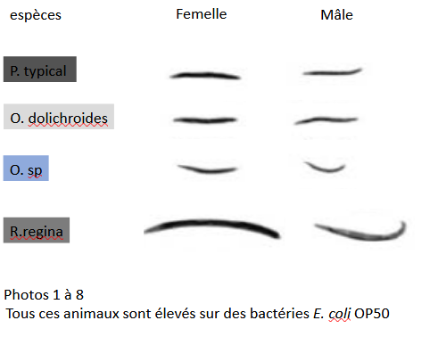
C) D)
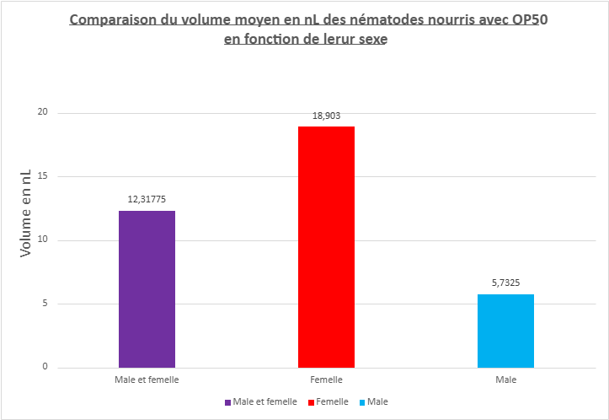

Figure 1) Influence de l’espèce et du sexe des nématodes nourris avec la souche OP50 sur leur volume.
A) Photographies comparant les différences de taille de plusieurs nématodes adultes élevés sur des bactéries E. coli OP50 en fonction de leur sexe : mâle ou femelle et de leur espèce : P. typical, R.regina, O. dolichroides ou O. sp.
B) volume moyen denématodee nourris avec la souche OP50 en fonction de l’espèce : P. typical, R.regina, O. dolichroides ou O. sp. Chaque espèce forme un groupe constitué de 5 individus mâles et 5 individus femelles. Le volume de chaque nématode a été déterminé puis la moyenne des 10 individus appartenant à chaque groupe a permis de tracer le graphique comparant les différentes moyennes en fonction de l’espèce.
C) Graphique comparant le volume moyen en nL des nématodes adultes issus de 4 espèces différente : P. typical, R.regina, O. dolichroides ou O. sp en fonction de leur sexe. Le groupe mâle comme le groupe femelle est constitué de 4×5 individus provenant des 4 espèces citées plus haut et nourris avec la souche OP50. Les trois moyenne comparés graphiquement sont respectivement La moyenne des 40 individus mâles et femelles, la moyenne des 20 individus femelles, la moyenne des 20 individus mâles.
D) Graphique mettant en évidence la différence moyenne de volume entre les individus mâles en bleu et femelles en rouge de chaque espèce. Chaque moyenne est faite à partir d’un groupe constitué de 5 individus de même sexe, de même espèce et nourris avec une souche OP50.

A)

B)

Figure 2) Impact des mutations daf2 et dpy5 sur la taille des nématodes femelles nourries avec les souches HB101 et OP50
A) Photo mettant en évidence les différentes tailles de nématodes de l’espèce C. elegans adultes nourris avec la souche OP50 en fonction de leur mutation. En première place en haut le témoin, puis en 2ème un nématode C. elegans adulte ayant une mutation daf-2. En 3éme place, un nématode C. elegans adulte ayant une mutation dpy-5.
B) Comparaison des volumes moyens en nL des nématode femelles C.elegans en fonction de leurs mutations : respectivement témoin, daf-2 et dpy-5 et de la souche avec laquelle elle a été nourris HB101 en bleu ou OP50 en orange. Chaque volume moyen a été calculé à partir de groupe de 5 nématodes C. elegans adultes femelles nourris avec la même souche et ayant la même mutation.

On notera VM=volume moyen
1)
On observe que dans la figure 1) on a VM (VM=volume moyen) R.regina > VM P. typical > VM O. dolichroides > VM O. sp. De plus, on a VM femelle > Vm mâle. Et enfin, on a pour chaque espèce : VM femelle espèce > VM mâle espèce. On en déduit donc que le volume moyen des nématodes varie en fonction de l’espèce, en fonction du sexe et en fonction du sexe au sein des espèces.

2)
On observe que dans la figure 2) on a VM contrôle HB101 > VM contrôle OP50 , VM dpy-5 HB101 > VM dpy-5 OP50 , par contre on a VM daf-2 HB101±= VM daf-2 OP50. On observe aussi que VM contrôle OP50 > VM daf-2 OP50 > VM dpy-5 OP50 et VM contrôle HB101 > VM dpy-5 HB101 > VM daf-2 HB101. On en déduit les choses suivantes
- Les mutations daf2 et dpy5 diminuent le volume des nématodes femelles
- Tandis que le choix de la souche de E.Coli HB101 semble avoir une incidence sur le volume de dpy5 et du contrôle, elle semble ne pas en avoir sur daf2.

Conclusion

En conclusion, on a montré dans un premier que le sexe et l’espèce semblaient influer sur le volume des nématodes. Puis dans un second que les mutations dpy5 et daf2 ainsi que le choix des souches semblait aussi jouer un certain rôle dans la détermination du volume des nématodes. Toutefois, nous pouvons émettre un regard critique quant à, dans un premier temps notre échantillon qui est assez petit (seulement 5 individus pour chaque groupe) et dans un second, nous pouvons aussi remettre en question le nombres d’espèces choisies (seulement 4 pour la première question et 1 pour la 2ème). Tout cela fait que pour pouvoir affirmer que nos résultats soient vrais il faudrait faire d’autres études sur le sujet.

